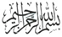  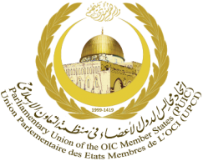 |  | 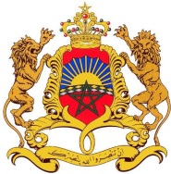  Royaume du Maroc  Parlement

14éme SESSION DE LA CONFERENCE

DE L’UNION PARLEMENTAIRE DES ETATS MEMBRES DE L’OCI (UPCI)

ET REUNIONS STATUTAIRES

Royaume du Maroc- Rabat

11-14 Mars 2019

FORMULAIRE DE RESERVATION DE CHAMBRE D’HOTEL
MAJLISS Hotel
Adresse : 6 Rue Zahla, Rabat
Tél : 05377-33726
Email : majliss@majlisshotel.ma
Réservation avant le 10 Février , 2019
[Formulaire Individuel]
PAYS

Mme M.
NOM |  | PRENOM
Adresse
Ville |  |  | Pays
Téléphone |  |  | Mobile

Date d’arrivée |  | N° de vol | Heure d’arrivée
Date de départ |  | N° de vol | Heure de depart

Type de Chambre

Carte de crédit : | Visa Master Card American Express Diners
Nom du titulaire de la carte :
Numéro de la carte : |  | Date d’expiration :

DATE |  | SIGNATURE

Veuillez renvoyer le présent formulaire par courriel à l’adresse suivante : majliss@majlisshotel.ma

avec une copie à :

ROYAUME DU MAROC | Secrétariat Général de l’UPCI
Adresse : Parlement, Avenue Mohammed V B.P. 431, Rabat | Adresse: P.O. Box :19395- 3851 Tehran, Iran
Tel : + 212 5 37 67 96 01/ 02 / 03 / 04  :+212 537 21 83 39 | Tél. : (9821) 22418860 / 61 / 62
Fax : + 212 5 37 76 03 90  :+212 537 73 05 68 | Fax : (9821) 22418858/59
E-mail : puic14@parlement.ma | E-mail : g.s@puic.org

